SMART PARKING
Sistema de estacionamiento inteligente con simulación 3D,
aplicación móvil y backend de sincronización

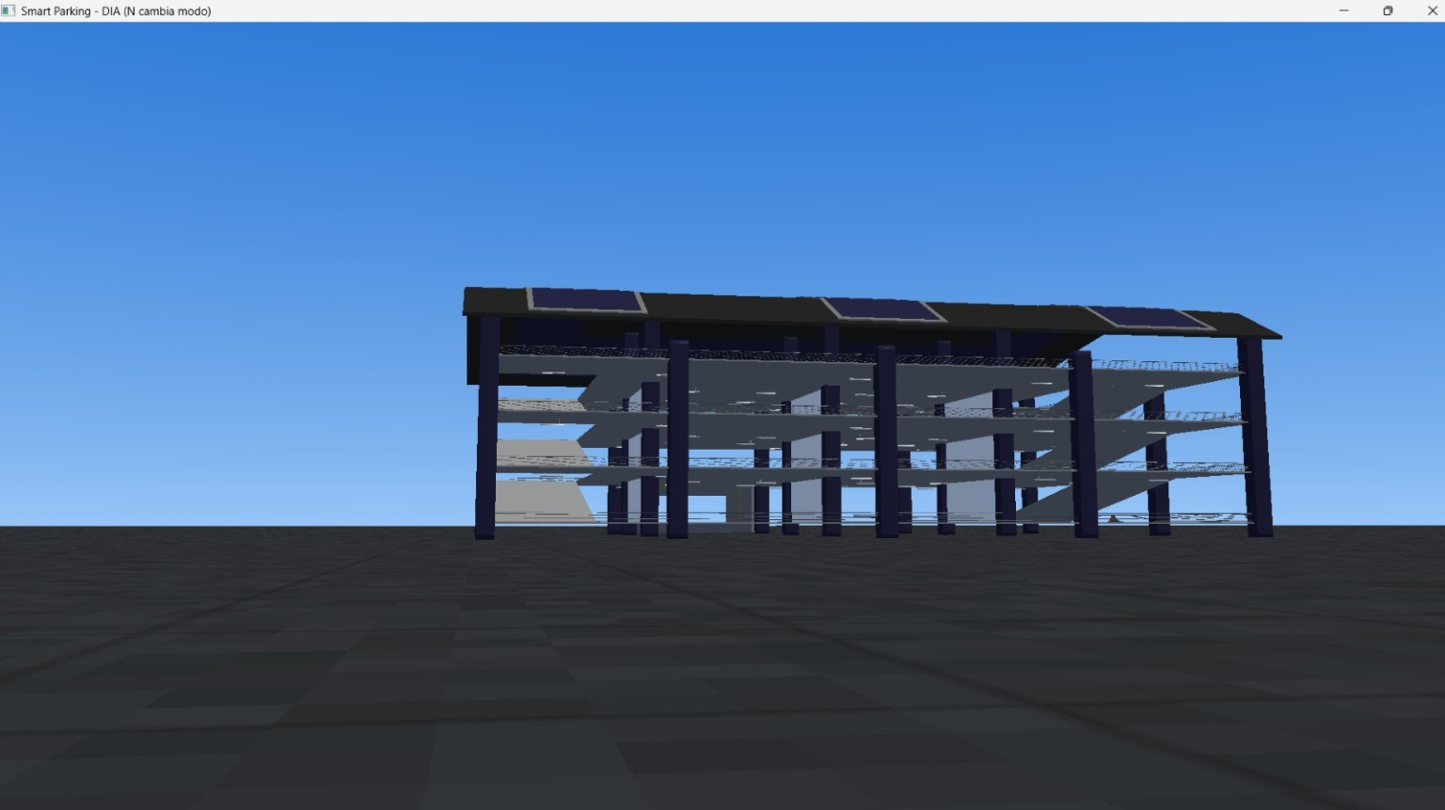
Vista exterior del parqueadero multinivel representado en OpenGL.

Autor | Oscar Jose Fierro Aules
Institución | Escuela Politécnica Nacional
Carrera | Ingeniería en Software
Proyecto | Smart Parking
Fecha | 23 de julio de 2026

1. Control del documento
Versión | Fecha | Responsable | Descripción
1.0 | 23/07/2026 | Oscar Jose Fierro Aules | Informe técnico inicial del sistema integrado.

2. Resumen ejecutivo
Smart Parking es un sistema académico de estacionamiento inteligente que integra un simulador tridimensional desarrollado en C++ con OpenGL, una aplicación móvil construida con Flutter y un backend implementado con FastAPI. La solución permite representar un parqueadero de varios niveles, consultar el estado de las plazas, seleccionar un destino, calcular rutas internas y sincronizar la información mediante una red Wi-Fi.
La aplicación móvil presenta un mapa simplificado por piso, indicadores de disponibilidad y acciones de navegación. El simulador 3D representa la infraestructura, el vehículo, las rampas y los espacios de estacionamiento. El backend centraliza el estado operativo y facilita el intercambio de datos entre ambos clientes.

3. Introducción
La búsqueda manual de una plaza libre incrementa el tiempo de circulación dentro de un parqueadero y dificulta la orientación del conductor. El proyecto propone una experiencia integrada: el usuario observa la disponibilidad desde el teléfono, elige una plaza o la salida y recibe una ruta interna, mientras el entorno OpenGL reproduce el desplazamiento y las restricciones físicas del edificio.

4. Objetivos

Objetivo general
Desarrollar un prototipo de estacionamiento inteligente que combine visualización 3D, navegación móvil y servicios de comunicación para gestionar y representar plazas de estacionamiento en tiempo real.

Objetivos específicos
- Modelar un parqueadero multinivel y visualizarlo mediante OpenGL.
- Implementar desplazamiento vehicular y colisiones contra la infraestructura.
- Mostrar disponibilidad, ocupación, reserva y plazas accesibles en una aplicación Flutter.
- Calcular rutas internas hacia una plaza o hacia la salida mediante el algoritmo de Dijkstra.
- Sincronizar el simulador y la aplicación a través de una API desarrollada con FastAPI.

5. Alcance funcional
Componente | Alcance
Simulación 3D | Infraestructura multinivel, piso, cielo, rampas, estacionamientos, vehículos y cámaras.
Conducción | Movimiento del vehículo, giro de ruedas, cambio de cámaras y validación de colisiones.
Gestión de plazas | Estados disponible, ocupado, reservado y accesible, representados visualmente.
Aplicación móvil | Consulta por piso, mapa en vivo, selección de plaza y búsqueda de salida.
Navegación | Cálculo de camino óptimo y representación de la ruta sugerida.
Comunicación | Intercambio de información mediante HTTP/JSON sobre Wi-Fi.

6. Arquitectura del sistema
La solución se organiza en tres capas principales. La aplicación móvil actúa como interfaz de consulta y navegación; el backend expone servicios REST y mantiene el estado; el simulador OpenGL representa el entorno físico y consume o publica actualizaciones.
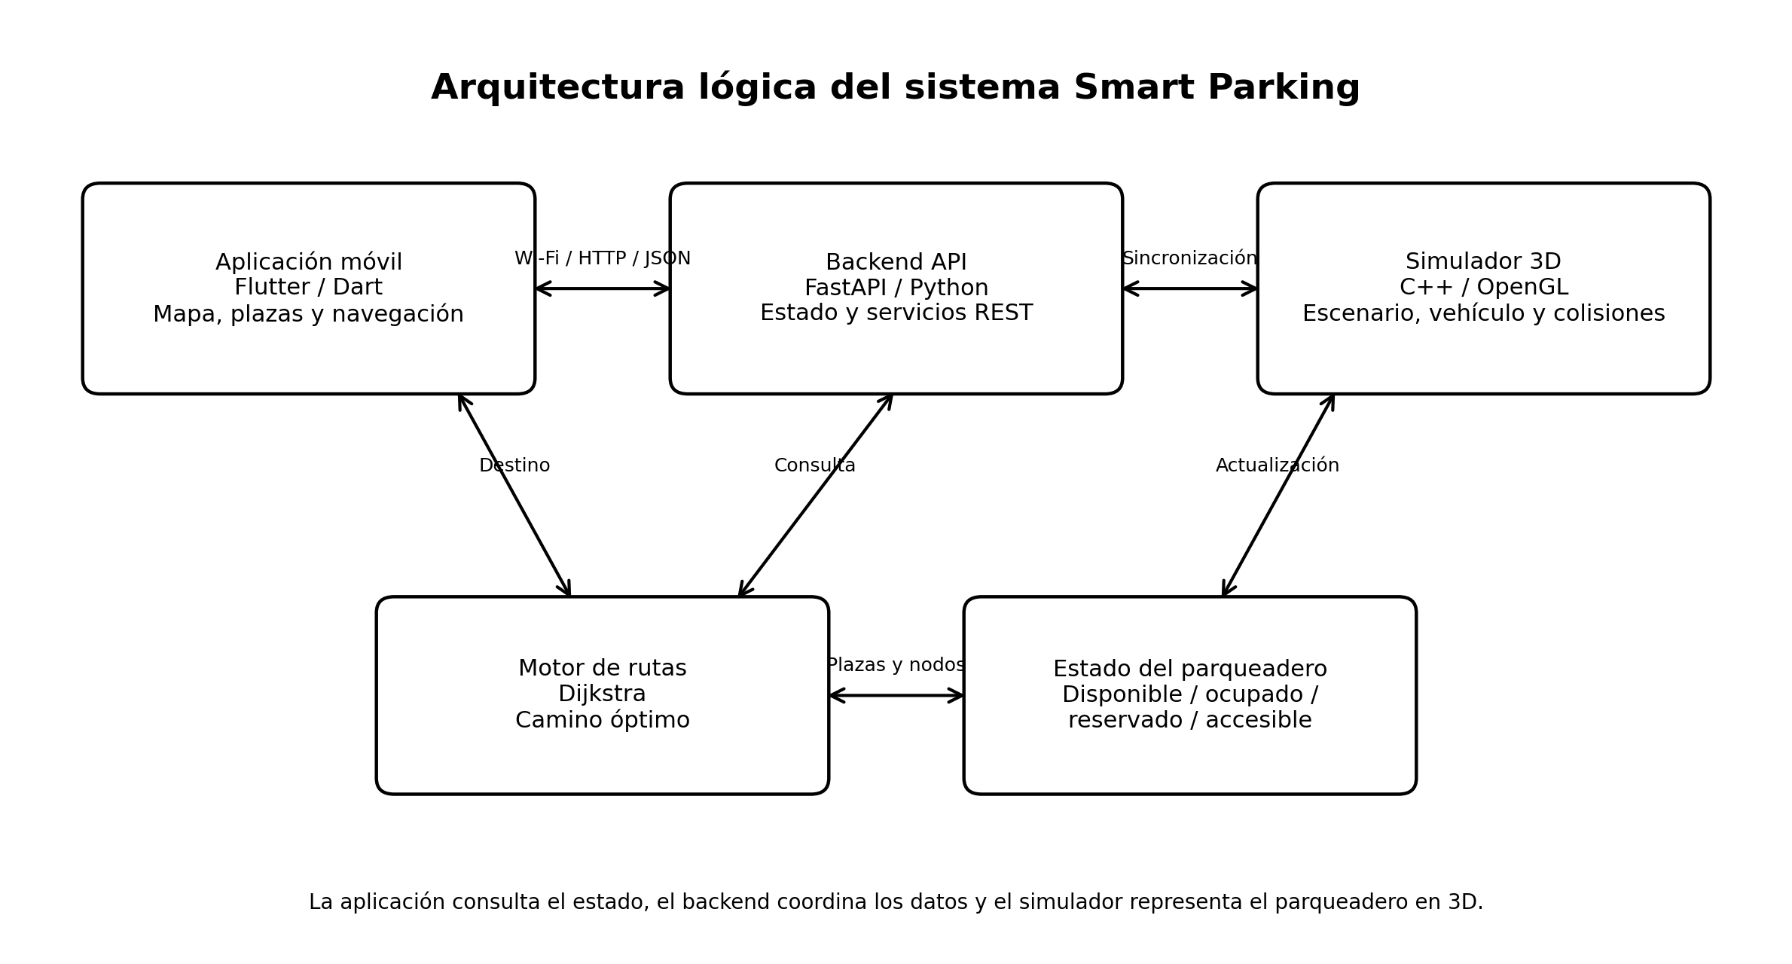
Figura 1. Arquitectura lógica del sistema Smart Parking.

Tecnologías empleadas
Módulo | Lenguaje | Tecnologías
Simulador | C++ | OpenGL, GLFW/GLAD, GLM, Assimp, stb_image
Aplicación móvil | Dart | Flutter, servicios HTTP y descubrimiento del servidor
Backend | Python | FastAPI, servidor HTTP y respuestas JSON
Algoritmos | C++ / lógica de dominio | Dijkstra para cálculo de rutas
Entorno de desarrollo | Windows | Visual Studio, Visual Studio Code, Android SDK

7. Diseño técnico

7.1 Simulador en C++ y OpenGL
- Renderizado del parqueadero de varios niveles mediante modelos 3D, materiales, texturas e iluminación.
- Representación de rampas, paredes, pisos, techos, postes y plazas de estacionamiento.
- Vehículo conducible con cámaras externas e internas y animación de componentes.
- Detección de colisiones para evitar atravesar la infraestructura.
- Señalización visual de plazas y guía de ruta dentro del escenario.
- Cambio de condiciones visuales del entorno, incluido modo día/noche.

7.2 Backend FastAPI
- Publicación de servicios HTTP para consultar el estado general del parqueadero.
- Entrega de información estructurada en JSON a la aplicación móvil y al simulador.
- Gestión de conectividad por red local y configuración para acceso desde el teléfono.
- Separación entre la lógica de comunicación y la representación gráfica.

7.3 Aplicación Flutter
- Interfaz optimizada para teléfono con indicadores de disponibilidad y ocupación.
- Selección de planta baja y pisos superiores mediante pestañas.
- Mapa esquemático en vivo para ubicar el vehículo y las plazas.
- Acciones para buscar un lugar y calcular una ruta hacia la salida.
- Consumo de la API por Wi-Fi y actualización periódica del estado.

7.4 Algoritmo de navegación
El parqueadero se modela como un grafo. Los nodos representan intersecciones, rampas, entradas, salidas y plazas; las aristas representan tramos permitidos. Dijkstra calcula el camino de menor costo desde la posición actual hasta el destino seleccionado. Las restricciones de circulación y las rampas unidireccionales deben reflejarse en la construcción del grafo para evitar rutas inválidas.

8. Funcionamiento del sistema
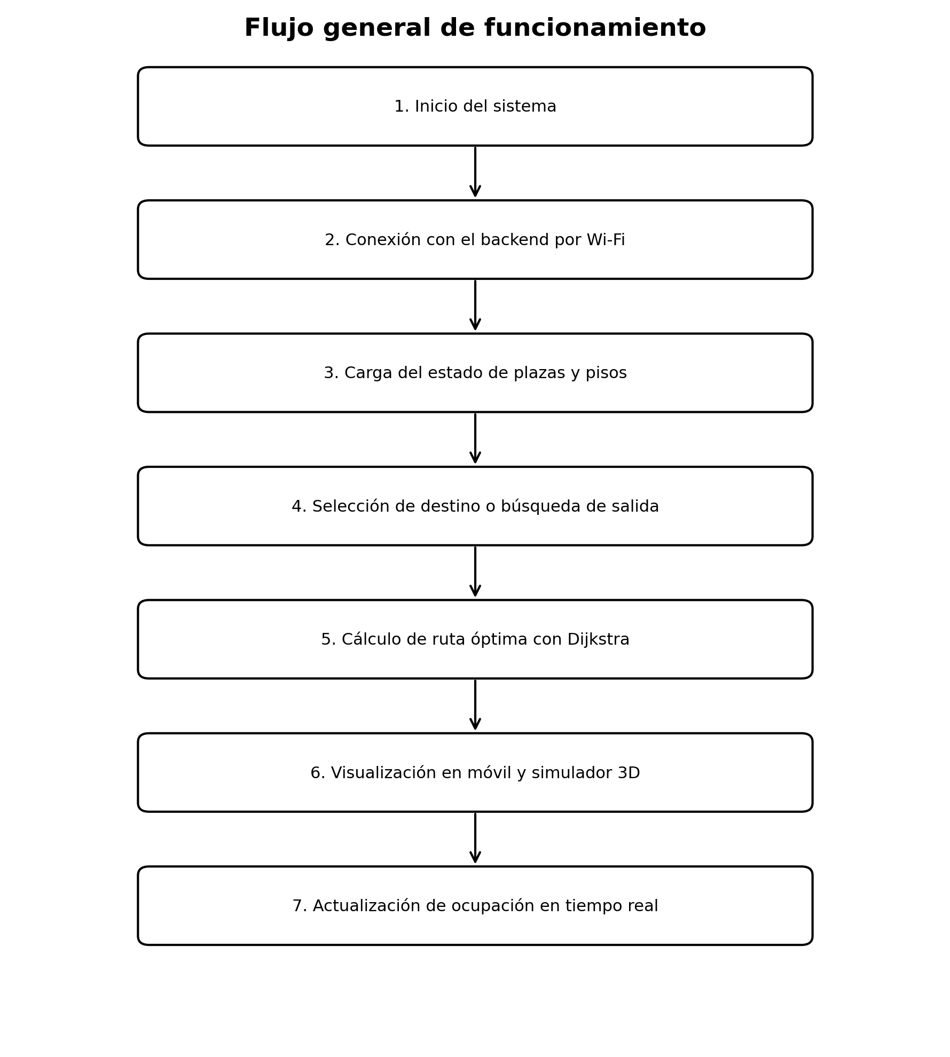
Figura 2. Flujo general de operación.
- El backend se inicia y queda disponible dentro de la red local.
- La aplicación y el simulador establecen conexión utilizando la dirección del servidor.
- Se consulta el estado de las plazas y se actualizan los indicadores visuales.
- El usuario selecciona una plaza libre o solicita la ruta hacia la salida.
- El sistema calcula el recorrido y muestra la guía en las interfaces.
- Cuando cambia la ocupación, el backend propaga el nuevo estado.

9. Evidencia visual

9.1 Aplicación móvil
La interfaz móvil muestra los contadores de disponibilidad, el piso seleccionado, un mapa en vivo y una matriz de plazas. La codificación visual permite distinguir plazas libres, ocupadas y de uso especial. Los controles inferiores permiten buscar un lugar o solicitar una ruta de salida.
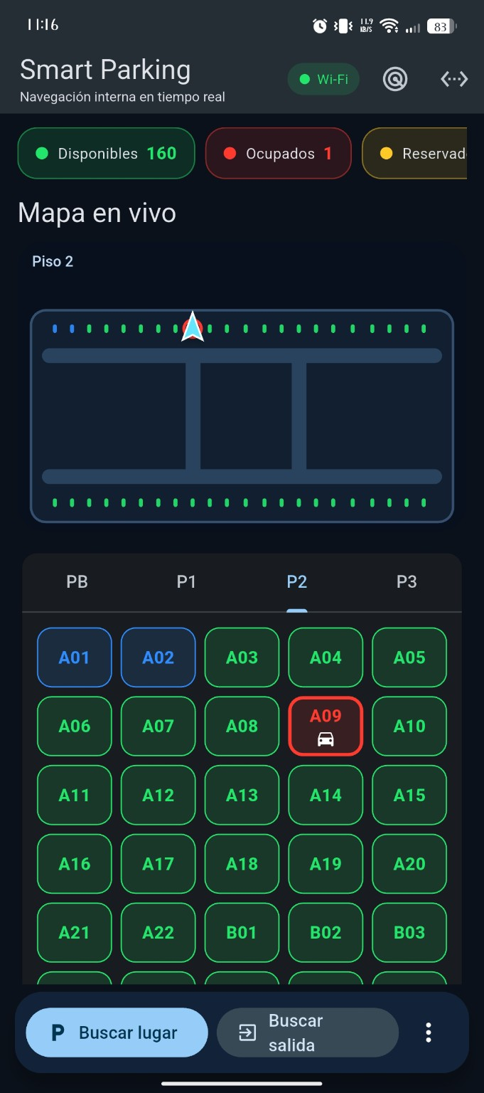
Figura 3. Aplicación Flutter mostrando el piso 2 y el estado de las plazas.

9.2 Simulador tridimensional
El escenario OpenGL representa el edificio de estacionamiento, sus niveles y rampas. La cámara exterior permite verificar la escala general de la infraestructura, mientras que las cámaras de conducción se utilizan durante la interacción con el vehículo.

Figura 4. Vista exterior del parqueadero inteligente en OpenGL.

10. Modelo de información
Dato | Ejemplo conceptual | Uso
Identificador de plaza | P2-A09 | Distinguir una plaza por piso y sección.
Estado | disponible / ocupado / reservado | Controlar color, disponibilidad y navegación.
Piso | PB, P1, P2, P3 | Filtrar el mapa y el listado mostrado.
Posición | coordenadas o nodo | Ubicar la plaza dentro del grafo y del escenario 3D.
Ruta | secuencia de nodos | Dibujar la guía desde el vehículo al destino.
Conectividad | online / offline | Informar el estado de comunicación con el servidor.

Ejemplo de respuesta JSON
{
"floor": 2,
"available": 160,
"occupied": 1,
"spaces": [
{"id": "A09", "state": "occupied"},
{"id": "A10", "state": "available"}
]
}

11. Estructura del proyecto
SmartParking/
├── OpenGL/ # Simulador C++ y recursos gráficos
│ ├── Vehicle/ # Lógica del vehículo y ruedas
│ ├── model/ # Modelos 3D y texturas
│ ├── shaders/ # Shaders GLSL
│ └── Proyecto_Final.cpp # Integración principal
├── OpenGL_Stuff/ # Dependencias y librerías
├── backend/ # API FastAPI
│ ├── server.py
│ ├── requirements.txt
│ └── INICIAR_SERVIDOR.bat
├── smart_parking_app/ # Aplicación Flutter
│ ├── lib/
│ ├── android/
│ ├── windows/
│ └── pubspec.yaml
├── OpenGL.sln
└── .gitignore

12. Instalación y ejecución

12.1 Requisitos
- Windows 11 o versión compatible.
- Visual Studio con herramientas de desarrollo para C++.
- Python 3 y dependencias indicadas en backend/requirements.txt.
- Flutter SDK, Dart SDK, Android SDK y un dispositivo o emulador.
- Conexión Wi-Fi común entre el equipo y el teléfono para pruebas en red local.

12.2 Inicio del backend
cd backend
INICIAR_SERVIDOR.bat

12.3 Ejecución de la aplicación Flutter
cd smart_parking_app
flutter pub get
flutter run

12.4 Ejecución del simulador
Abrir la solución OpenGL.sln en Visual Studio, seleccionar la configuración adecuada, verificar las rutas de modelos, texturas, shaders y bibliotecas, compilar y ejecutar.

13. Pruebas y criterios de aceptación
Prueba | Resultado esperado
Conectividad | La aplicación muestra el indicador Wi-Fi y recibe el estado del servidor.
Disponibilidad | Los contadores coinciden con el estado recibido desde la API.
Cambio de piso | La interfaz actualiza el mapa y las plazas del piso seleccionado.
Selección de destino | Una plaza disponible puede convertirse en objetivo de navegación.
Ruta | El algoritmo evita paredes y utiliza únicamente conexiones permitidas.
Colisiones | El vehículo no atraviesa pisos, paredes, techos ni obstáculos configurados.
Sincronización | Un cambio de ocupación se refleja en la aplicación y en la simulación.

14. Seguridad y mantenimiento del repositorio
- No publicar archivos .env, credenciales, tokens o contraseñas.
- Excluir carpetas de compilación, archivos .exe y archivos .pdb mediante .gitignore.
- Evitar confirmar dependencias generadas automáticamente cuando puedan restaurarse.
- Mantener un README actualizado con instrucciones de compilación y ejecución.
- Registrar cada cambio relevante mediante commits descriptivos.

15. Limitaciones y mejoras futuras
- Persistencia del estado en una base de datos para conservar reservas y ocupación.
- Autenticación de usuarios y control de roles administrativos.
- Uso de WebSocket para actualizaciones instantáneas en lugar de sondeo periódico.
- Integración con sensores físicos o cámaras para detectar ocupación real.
- Pruebas automatizadas del backend, del algoritmo de rutas y de la interfaz.
- Optimización de modelos 3D, texturas y archivos grandes mediante Git LFS o recursos externos.

16. Conclusiones
El proyecto demuestra la integración de computación gráfica, desarrollo móvil, servicios web y algoritmos de grafos dentro de una única solución. El simulador facilita la validación visual del parqueadero y de sus restricciones; la aplicación móvil proporciona una interfaz práctica para consultar plazas y solicitar navegación; y el backend desacopla la comunicación entre los componentes.
La arquitectura es adecuada para un prototipo académico y permite evolucionar hacia una implementación real mediante sensores, persistencia, seguridad y comunicación en tiempo real.

17. Anexo: guía breve de operación
- Iniciar el backend y verificar que el servicio responda dentro de la red local.
- Conectar el teléfono y el computador a la misma red Wi-Fi.
- Ejecutar la aplicación y confirmar el indicador de conectividad.
- Iniciar el simulador OpenGL y cargar el escenario.
- Seleccionar una plaza o la salida desde la aplicación.
- Verificar que la ruta y los estados se actualicen correctamente.

